IZVEDENI PRIMERI DEJAVNOSTI, V OKVIRU PROJEKTA NA-MA POTI

SKUPINA SOVICE
Otroci iz skupine Sovice so iskali med seboj podobnosti in razlike glede na spol, dolžino in barvo las, glede na barvo oblačil itd. Na svojem telesu so prepoznavali eno ali dve lastnosti ter izvedli določen gib. S pomočjo simbolov na kartončkih pa so se glede na eno ali dve lastnosti razvrščali v različne skupine.

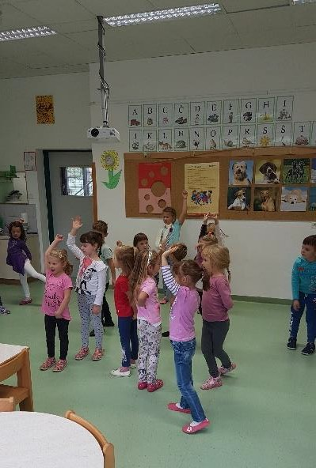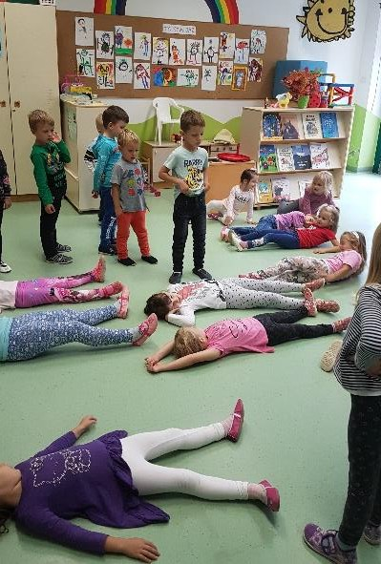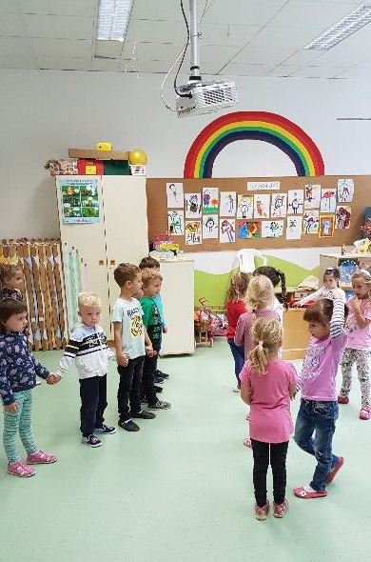

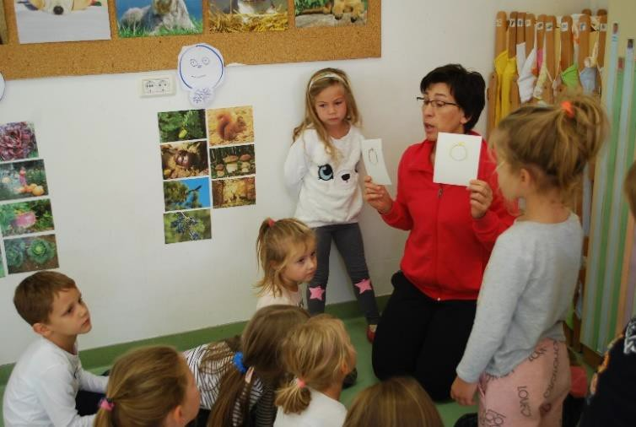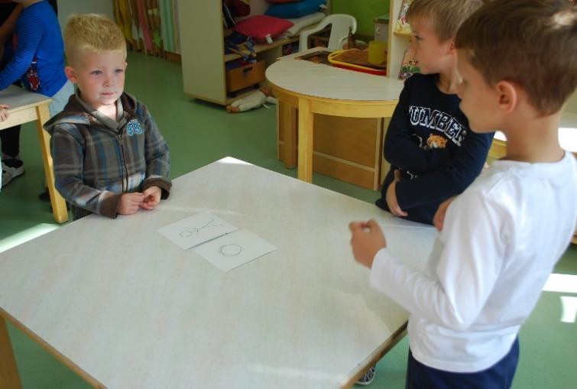
Vir slik: Karmen Petrović

Otroci iz skupine Sovice, so preizkušali in spoznavali plovnost predmetov v vodi. Najprej so napovedali, kaj se bo zgodilo s predmetov v vodi, položili predmet v vodo ter povedali ali se je predmet potopil ali plaval na vodi. Na koncu so sliko predmeta razvrstili na ustrezno mesto v stolpčni prikaz.

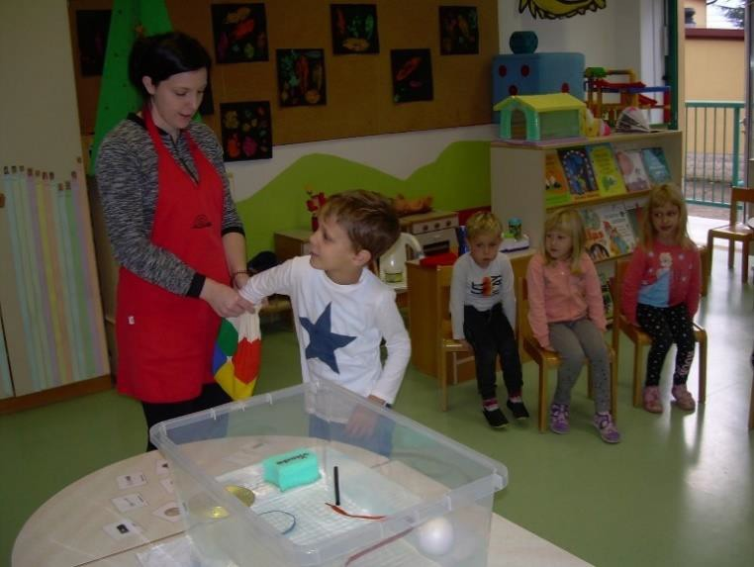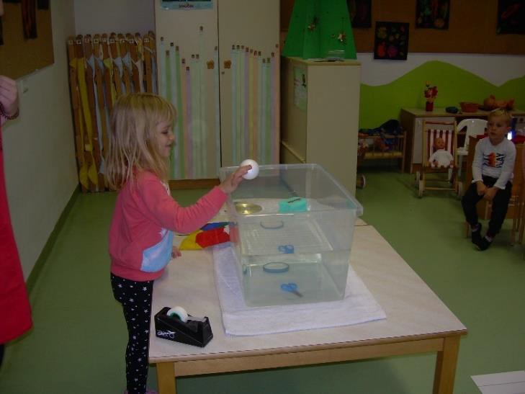

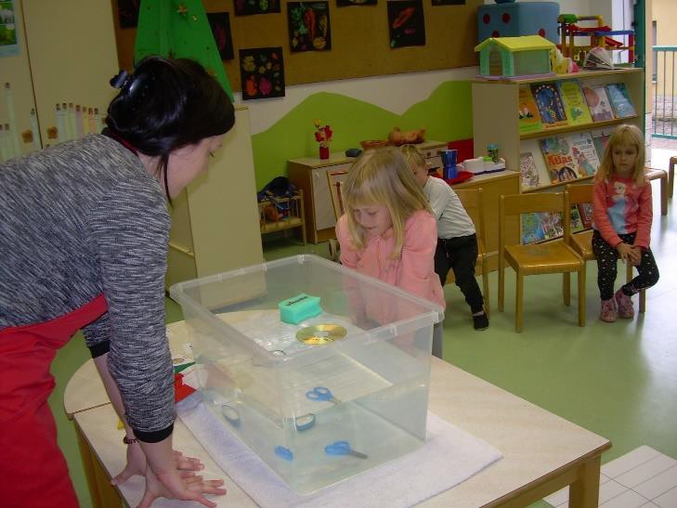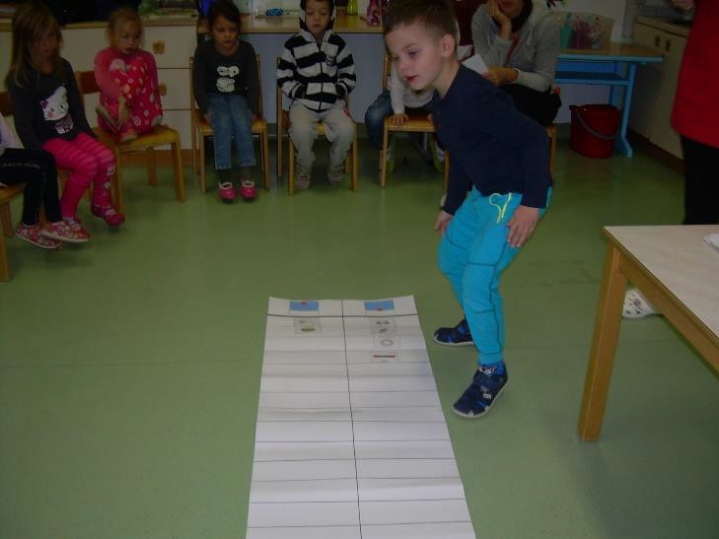

Vir slik: Karmen Petrović

SKUPINA MIŠKE
Otroci iz skupine Miške so spoznavali in utrjevali rdečo barvo. Poslušali so deklamacijo z naslovom Jabolko. Iz košare z izrezanimi rdečimi in zelenimi jabolki so otroci izbirali samo rdeča jabolka ter jih lepili na drevo.

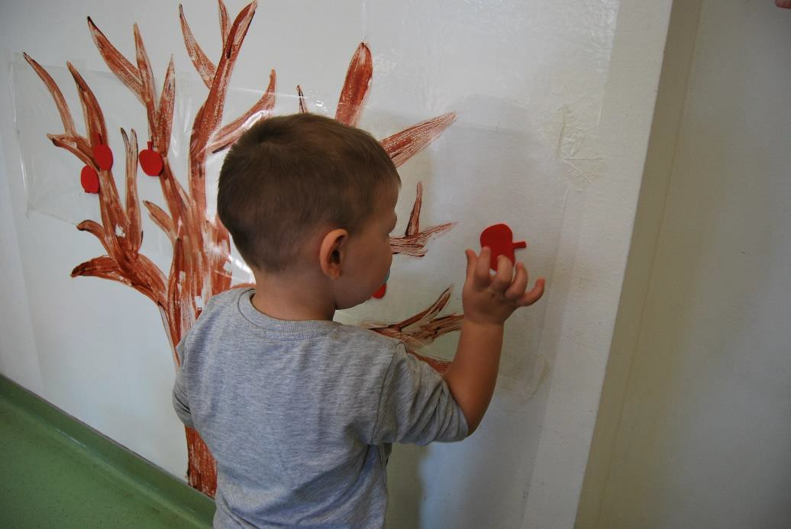

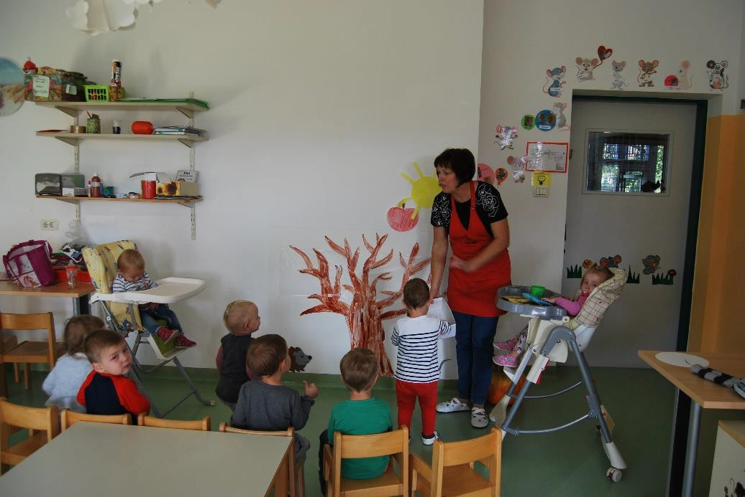

Vir: Suzana Bržan

SKUPINA KROKODILČKI

Otroci iz skupine Krokodilčki so se spoznavali s pojmom višine. Poslušali so zgodbo Sem majhen ali velik? Vzgojiteljica je vsakemu otroku izmerila telesno višino. Otroci so primerjali svojo višino, z višino svojih vrstnikov ter urejali višine od najnižjega do najvišjega in obratno. Poleg tega je vsak otrok izdelal oziroma pobarval merski trak z njegovo višino.

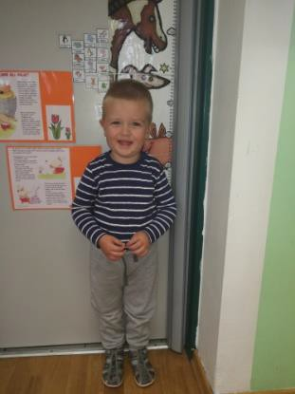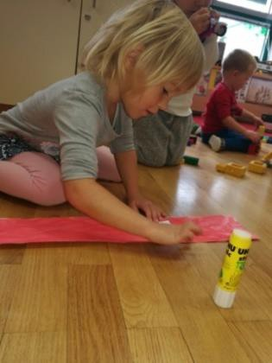

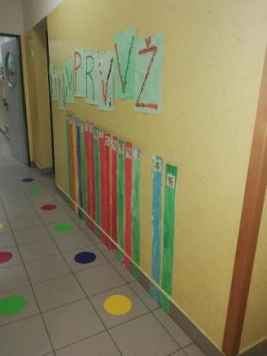

Vir slik: Nataša Živkovič

Zapisala: Veronika Zadel

